**В школьном музее проходят**

**уроки-экскурсии, приуроченные**

**к году Защитника Отечества и**

**80-летию Победы**

**в Великой Отечественной войне**

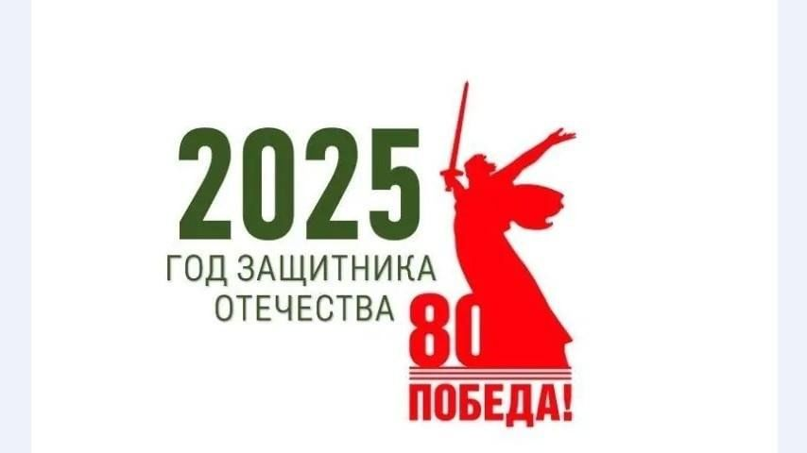

***«Огонь и пепел***

***Георгиевской ленточки»***

**В 2005 году по инициативе журналистов «РИА Новости» и «Студенческой общины» Москвы в честь 60-летия Дня Победы впервые прошла акция «Георгиевская ленточка».**

**В 2022 году был принят закон «О георгиевской ленте», в тексте которого сказано: «Статус георгиевской ленты установлен в ознаменование героизма, мужества и стойкости народов нашего Отечества, подвигов защитников Отечества в ходе военных действий, при выполнении других боевых задач или служебных обязанностей по защите Отечества».**

* **Почему лента называется Георгиевской?**
* **Кто такой Георгий Победоносец?**
* **Как правильно носить Георгиевскую ленточку?**

**Учащиеся первых классов, посетившие музейный урок, узнали ответы на эти и другие вопросы.**

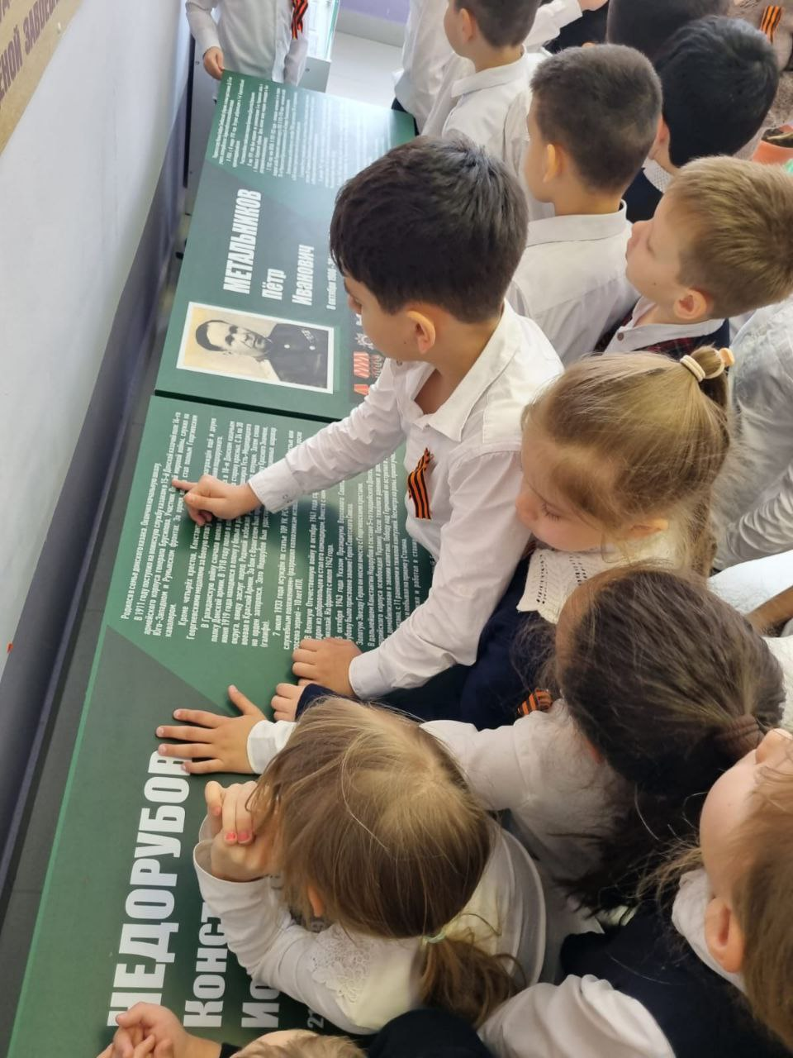 **Парта Героя**

**Недорубов Константин Иосифович**

**полный кавалер Георгиевского креста**

**Герой Советского Союза**

**1 «И» класс**

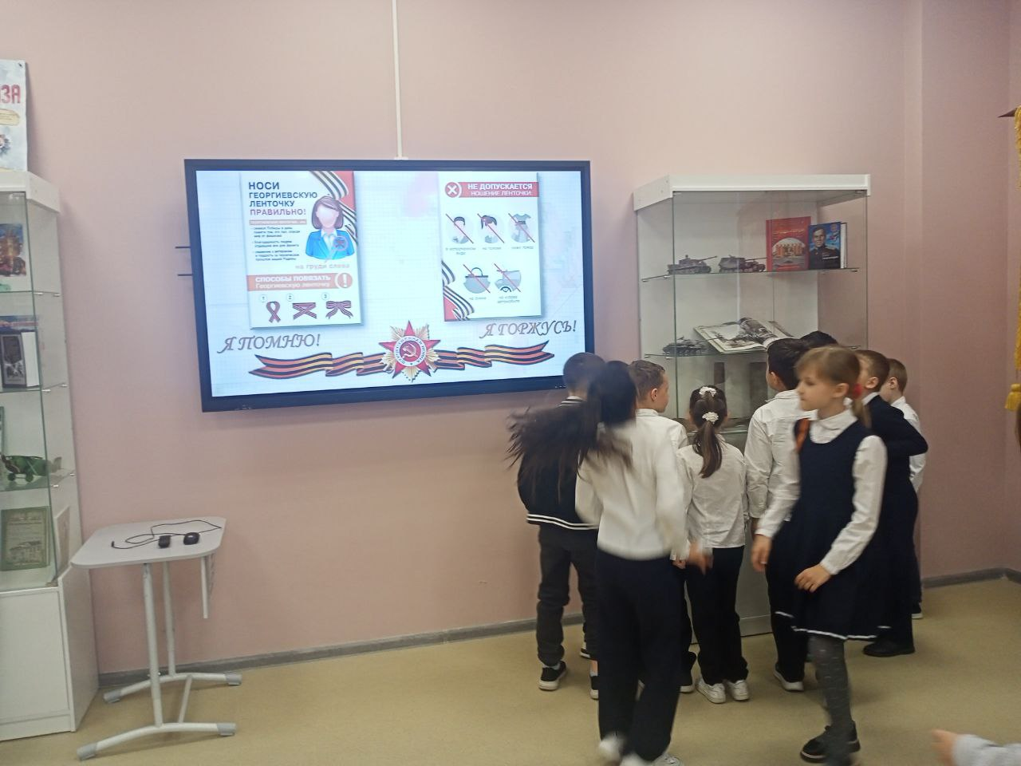

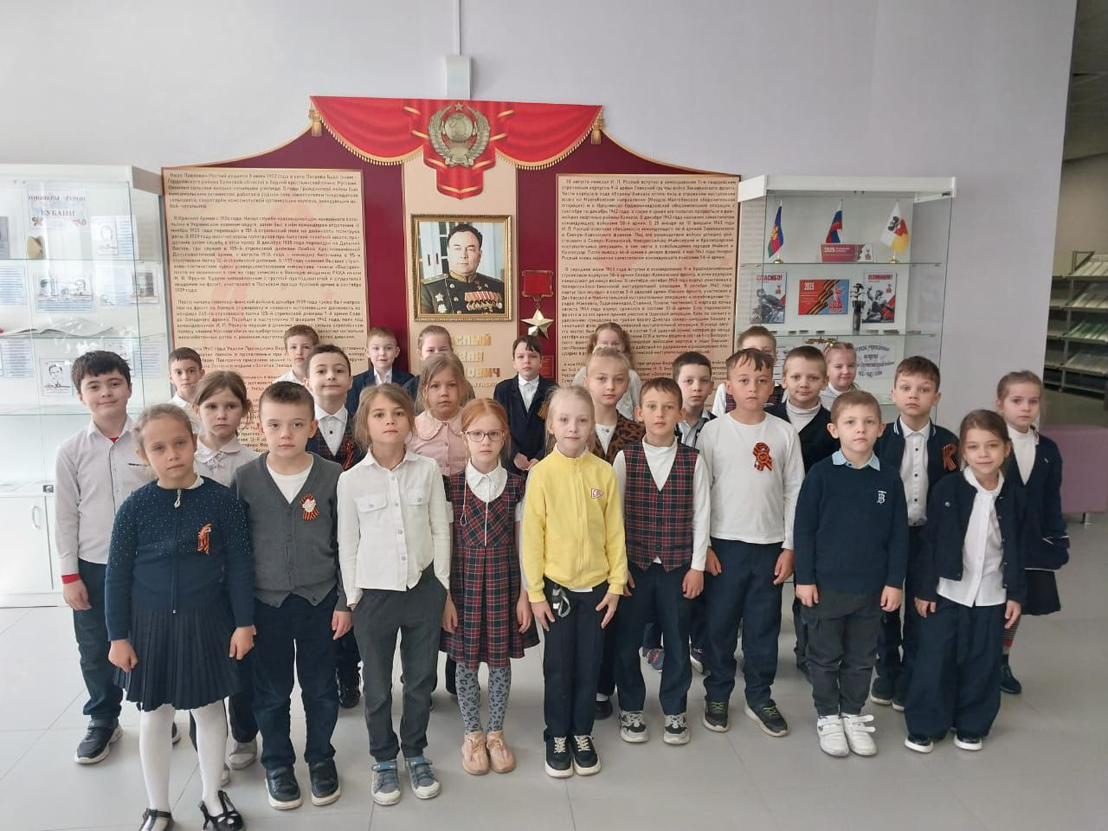

**1 «М» класс**

